Más de 1.200 personas ya se han inscrito para echarse la siesta en Madrid
- La acción urbana de Colors of Madrid convierte el descanso en fenómeno social y mantiene abierta la inscripción hasta el 25 de febrero
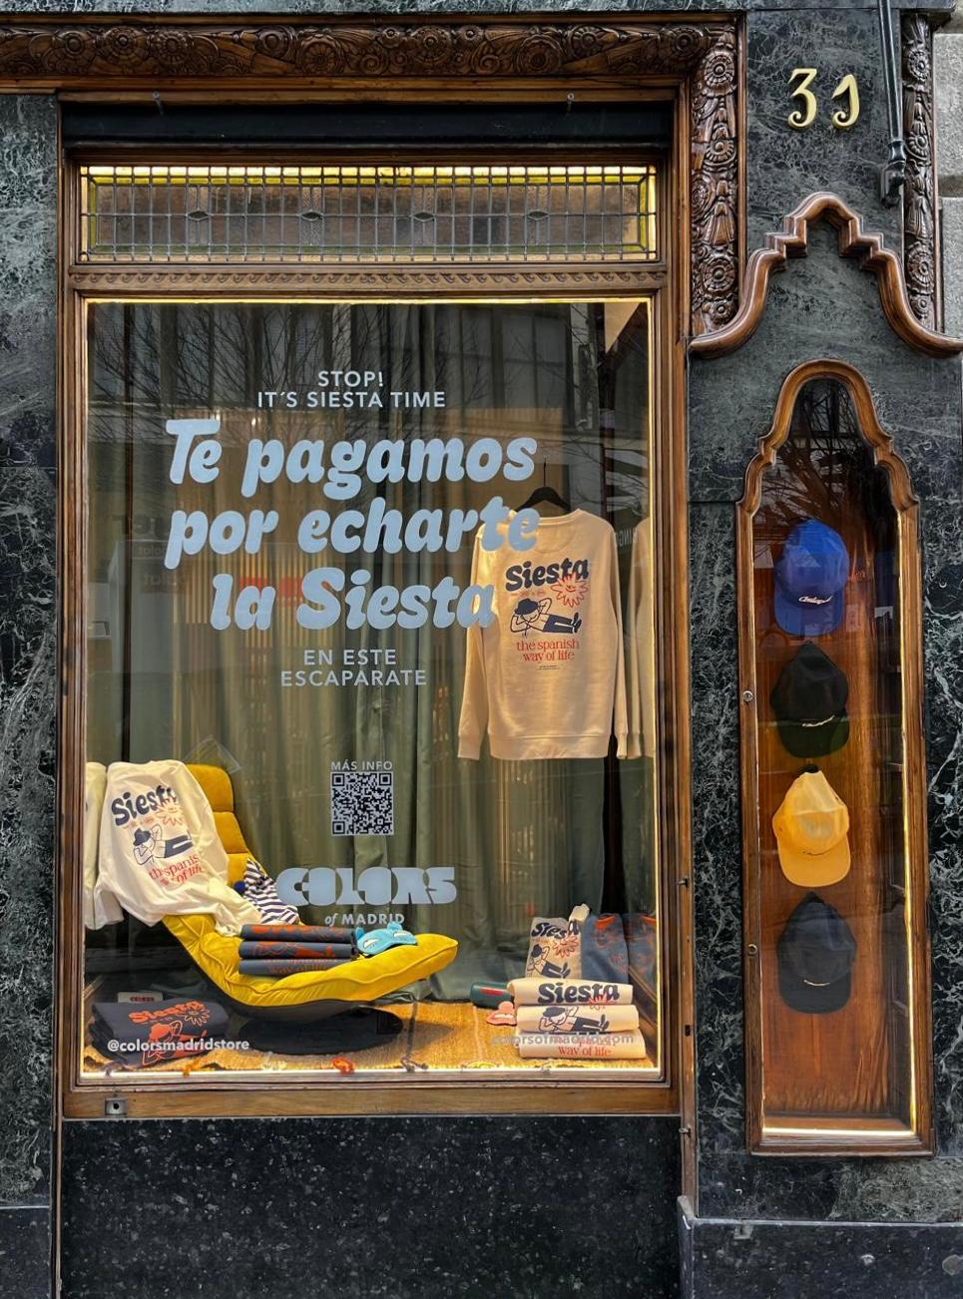
Madrid, 24 de febrero de 2026 — Dormir en un escaparate en pleno centro de Madrid y cobrar 300 euros por hacerlo. Lo que comenzó como una acción urbana provocadora se ha convertido en un auténtico fenómeno social: más de 1.200 personas ya se han inscrito para participar en SIESTA, la campaña impulsada por la firma madrileña Colors of Madrid.
La iniciativa propone algo tan simple como disruptivo: reivindicar el descanso en una ciudad marcada por la prisa constante. Para ello, la marca transformará su escaparate de la calle Carretas, 31 de Madrid, en un espacio de calma donde la persona elegida podrá dormir, leer o simplemente detenerse mientras los viandantes observan la escena al otro lado del cristal.
Y es que la cifra de inscritos confirma el interés que ha despertado la propuesta, especialmente entre jóvenes profesionales, creativos y amantes del estilo de vida urbano que ven en la siesta no solo una tradición cultural, sino un gesto casi reivindicativo.
“No esperábamos esta respuesta masiva en tan pocos días. Nos demuestra que existe una necesidad real de parar y que el descanso conecta con algo profundo de nuestra cultura”, explica Arturo de Diego, CEO de Colors of Madrid.
La acción forma parte del lanzamiento de SIESTA, una nueva línea conceptual de la marca inspirada en el descanso, el bienestar y el slow living urbano. Más allá de la performance en el escaparate, la campaña busca abrir una conversación sobre la relación que tenemos con el tiempo, la productividad y el autocuidado.
En una sociedad hiperconectada donde “estar ocupado” se ha convertido en símbolo de estatus, pagar por dormir no es solo una estrategia creativa: es una declaración cultural.
Últimos días para inscribirse
Las inscripciones permanecerán abiertas hasta el 25 de febrero a través del canal oficial de la marca. Tras el cierre de la convocatoria, se seleccionará a los participantes que protagonizarán la experiencia en los próximos días.
La pregunta sigue siendo la misma: ¿te atreves a convertir la pausa en protagonista?
Porque, a veces, lo más radical que puedes hacer es no hacer nada.
CONTACTO
Carlota Ramos
Actitud de Comunicación
carlota.ramos@actitud.es
Teléfono: 91 302 28 60

